Венероход EV3

Поиск идеи
Идею сделать что-то интересное именно на тему работ русских инженеров дал конкурс объявленный журналом «Популярная механика», в котором приняла участие первая версия представленного проекта. Зная, что темой WRO этого года будет «Космос», решили делать робота, который мог бы решать какие-либо, космические задачи.
Стали рассматривать различные достижения и изобретения, сделанные русскими инженерами, которые имеют отношение к космосу. Остановились на задаче перемещения по чужим планетам, первоначально хотели собрать модель одного из советских луноходов, например, «Луна-2», но в процессе поиска дополнительных материалов о нем, нашли информацию про «Венероход ХМ-ВД-2», который показался гораздо более интересным.
У него нестандартная форма колес и необычные, эффективные способы передвижения. Этот робот – один из серии роботов, которая разрабатывалась ВНИИтрансмаш под названиями «Венероход ХМ-ВД-2» (1986) , "Мир" (1988), "ЛАМА" (1994-1995), J-Rover (1996).
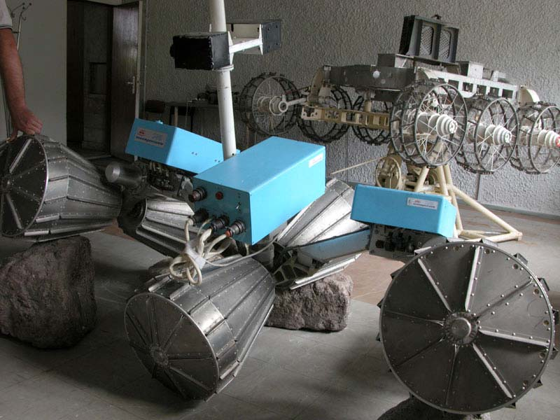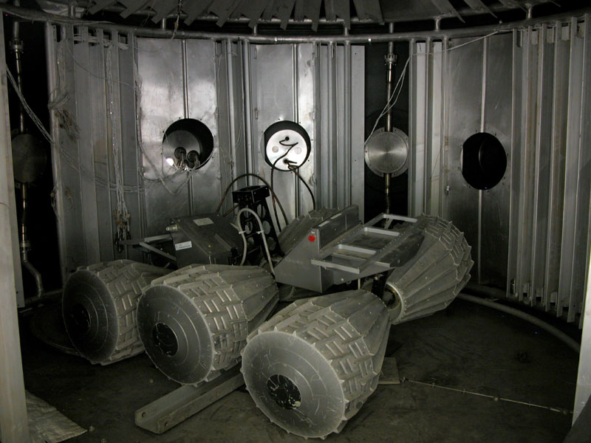
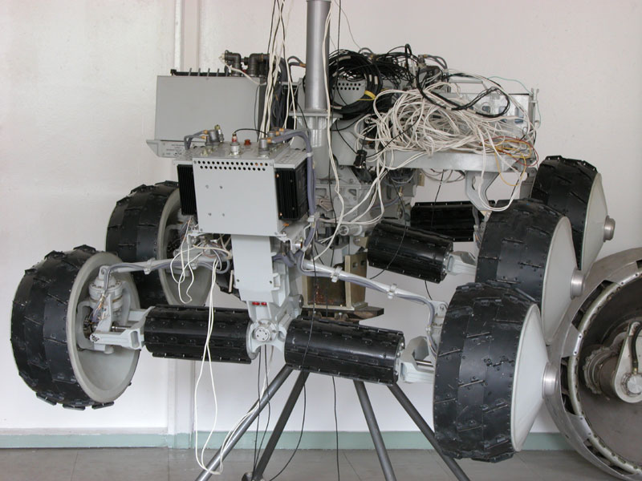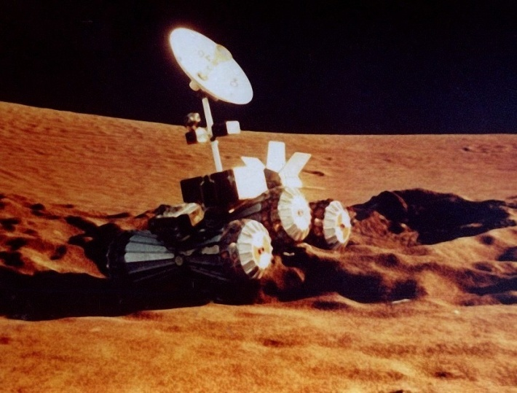
Цитата из описания «Венероход ХМ-ВД-2»:
Проходимость транспортной машины во многом зависит от типа движителя и конструкции ходовой части. У этого робота колёсный движитель. Ходовая часть состоит из 6 колёс с развитой опорной поверхностью, занимающих почти всю ширину. Все колеса ведущие, с индивидуальным приводом по типу мотор-колесо. Средние колёса установлены на шарнирной раме, соединённой с крайними колёсами продольными балансирами. Крайние колёса объединены в мосты, которые могут поворачиваться относительно продольной оси балансира.
Поворот производится путём изменения скорости вращения колёс по бортам. При различном направлении вращения колёс по бортам, происходит поворот на месте.
Робот снабжён ветросиловой установкой, состоящей из лопастного поворотного двигателя, электрогенератора для подзарядки аккумулятора. Разворот и установка ветродвигателя на ветер производится виндрозами.
Способность движения через сыпучие грунты в любом направлении во многом определяет проходимость по пересечённой местности. Допустимая для «Венерохода» крутизна подъёма может достигать 44 градусов.

Реализация проекта
Хотелось реализовать в модели все возможности, которые бы заложены в робота русскими инженерами.
Сложнее всего оказалось сделать из деталей LEGO колеса, похожие на колеса Венерохода, с моторами внутри. В первой версии робота сделать это не удалось.
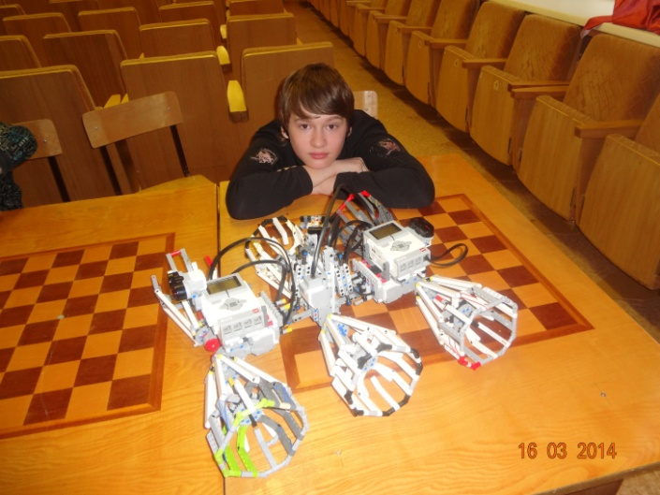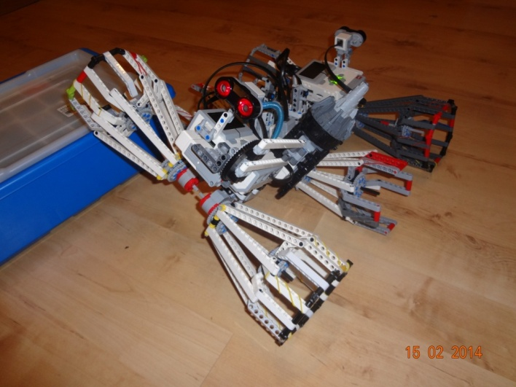
Потом собрали колесо с одной понижающей передачей, но оказалось, что крутящий момент этого колеса настолько мал, что оно с трудом вращается в горизонтальном положении. Пришлось добавить вторую понижающую передачу. Каждая из двух использованных планетарных шестеренок снижает скорость в три раза, таким образом, мы снизили скорость и повысили крутящий момент среднего мотора EV3 в 9 раз.
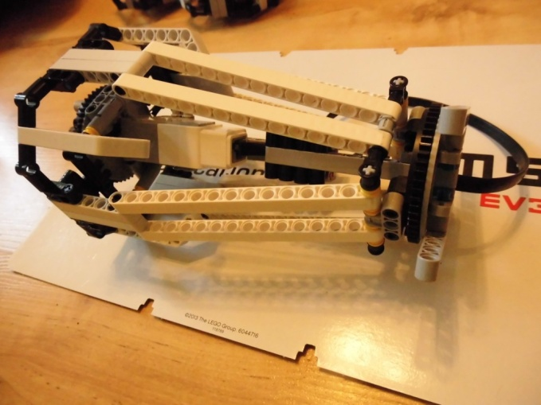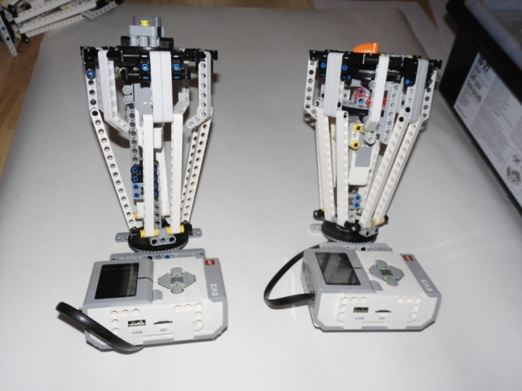
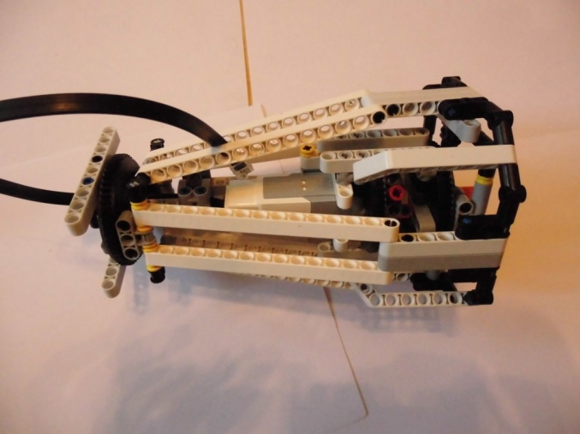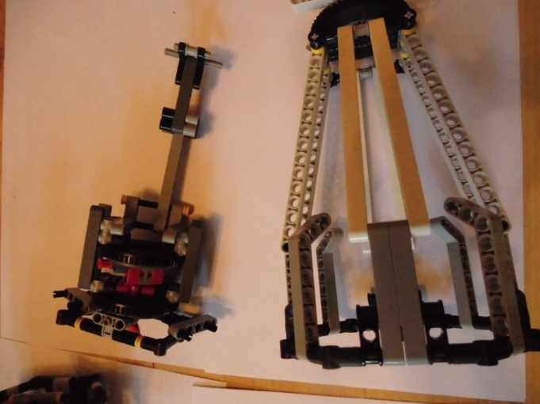
На второй версии робота, как и на прототипе, установлена ветросиловая установка, которая поворачивается в сторону ветра без использования мотора (солнечный свет почти не проникает в плотную атмосферу Венеры и поэтому солнечные батареи не подходят).
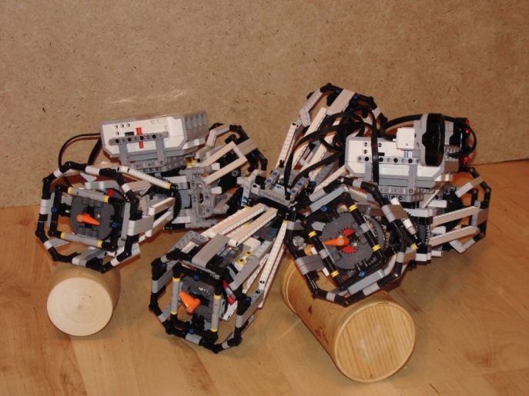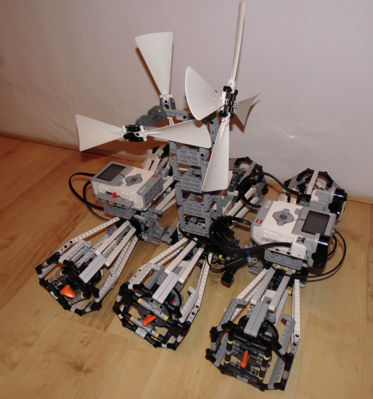
Работа над роботом еще не закончена, планируется добавить мотор, позволяющий роботу при необходимости, опираясь на две оси, отрывать от земли третью, например, чтобы шагнуть ею на препятствие.

Программирование модели
Поскольку в модели требуются минимум 6 моторов, то для управления ими использованы 2 блока EV3. Чтобы моторы, подключенные к разным блокам, работали синхронно, разработана программа, при помощи которой блоки обмениваются сообщениями по блютузу.
Сегодняшняя версия робота имитирует работу робота под управлением удаленного оператора, который передает команды на движение или бурение и получает обратно информацию о проведенных роботом исследованиях планеты и видеоизображение ее поверхности.
Датчик ультразвука проверяет наличие препятствий по ходу движения и при их обнаружении робот останавливается и подает оператору сигнал о невозможности продолжить движение. Оператор может выбрать какой-либо другой маршрут.
Наш робот сигнализирует о наличии на поверхности цветовых пятен имитирующих выходы различных ценных пород. Кроме анализа поверхности программа обрабатывает сигналы с пульта, переводит их в соответствующие команды движения для каждого из блоков, что обеспечивает синхронную работу блоков и установленных на них колес.
Кроме прямого управления движением робота оператор может запустить режим автономного движения – следование за маяком, который можно использовать, как для возвращения робота на базу, так и для движения по маршруту, помеченному такими маяками.
Программа для первого блока 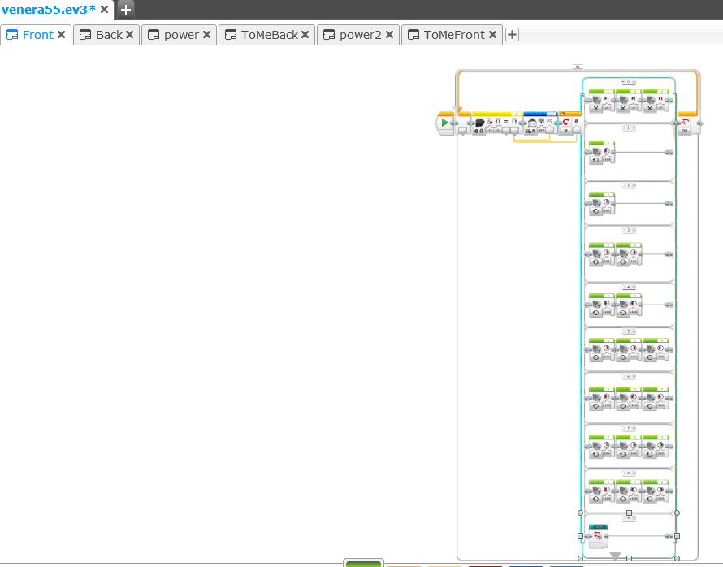
Блок движения за маяком для первого блока.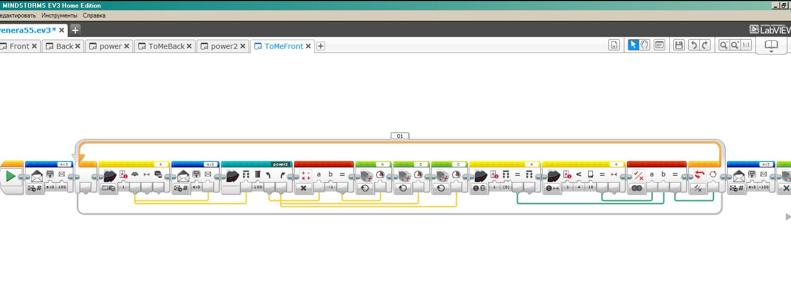

Блок для вычисления мощности моторов в зависимости о направления на пульт-маяк.
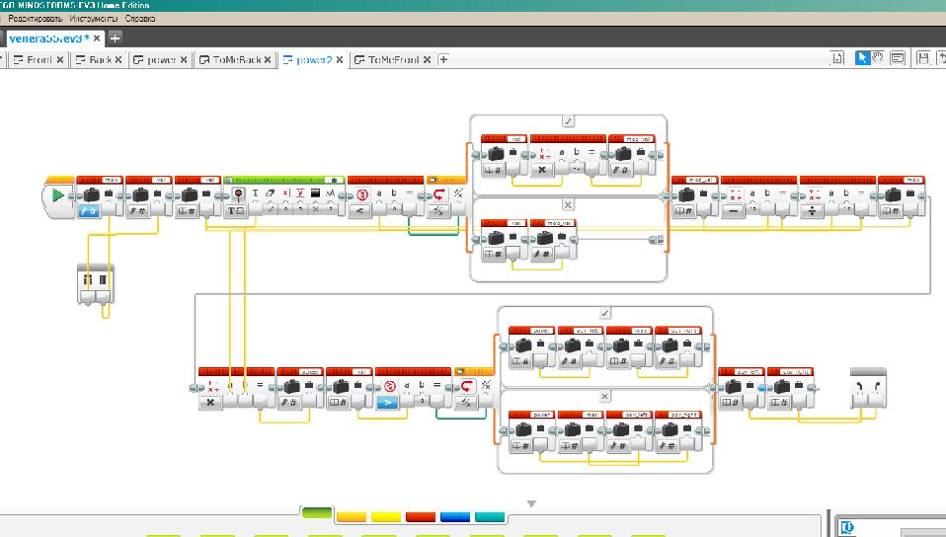

Авторы проекта:
Сердюк Михаил, Нечкасов Марк.

